PEMBERKATAN NIKAH ULANG
Suatu Studi Terhadap Tata Gereja-Gereja Toraja Pasal 22:5
Hauiah dari
SEKOLAH TINGGI AGAMA
!M TORAJA
a

Terima dari
Harga .*•.•
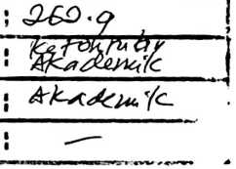
SKRIPSI
Diajukan Kepada Sekolah Tinggi Agama Kristen Negeri Toraja untuk
Memenuhi Salah Satu Persyarat Guna Memperoleh Gelar
Sarjana Teologi
Oleh
YULIUS NELSON
NIRM: 20082787

SEKOLAH TINGGI AGAMA KRISTEN NEGERI

(STAKAN TORAJA)

2013


HALAMAN PERSETUJUAN  Judul : Pemberkatan Nikah Ulang  Sub Judul : Suatu Studi Teologis Terhadap Tata Gereja Gereja Toraja Pasal 22:5  Diajukan oleh :  Nama | : Yulius Nelson
Nirm | : 20082787
Jurusan | : Teologi

Setelah melalui proses Unit Penelitian Sekolah Tinggi Agama Kristen Negeri Toraja
dan selanjutnya pembimbingan, maka kami atas nama dosen pembimbing
menyatakan skripsi ini layak diajukan untuk dibahas dan dipertahankan dalam ujian
meja Jurusan Teologi STAKN Toraja pada 28 September 2013.
Dosen Pembimbing,
ingl
. Semuel Tokam, M.Th
NIDN: 196703302006041001
Dosen Pembimbing II

Pdt. Dr. Ismail Banneringgi’
NIDN: 197103232009011003
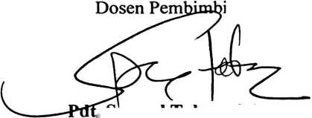
HAT AMAN PENGESAHAN
Judul
Sub Judul
: PEMBERKATAN NIKAH ULANG
: Suatu Studi teologis Terhadap Tata Gereja-Gereja Toraja
Pasal 22:5
Telah diuji dan dipertahankan dalam ujian Skripsi sebagai salah satu persyaratan guna
memperoleh gelar Sarjana Teologi (S.Th) di Sekolah Tinggi Agama Kristen Negeri
(STAKN Toraja).
Dewan Penguji
1. Pdt. Daud Sangka’ Palisungan, M.Si
NIDN: 09-2205-5002
2. Pdt. Syukur Matasak, M.Th
NIP: 197008212005011004
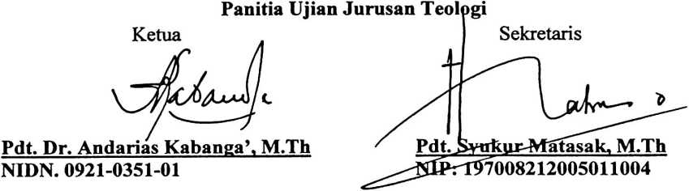
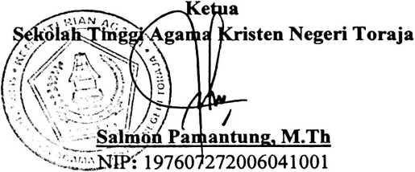
iii
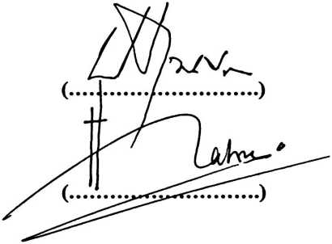
ABSTRAK
Yulius Nelson lahir dari pasangan Simon dan Kristina Gare’tek. Anak ke-4
(empat) dari 7 (tujuh) bersaudara. Pada tahun 2008 memulai perkuliahan di STAKN
Toraja dan pada tahun 2013 menyusun skripsi yang berjudul “PEMBERKATAN
NIKAH ULANG” dengan sub judul “Suatu Studi Teologis Terhadap Tata Gereja-
Gereja Toraja Pasal 22:5, di bawah bimbingan Pdt. Semuel Tokam, M.Th dan Pdt.
Dr. Ismail Banneringgi’, M.Th.
Dalam skripsi ini, diuraikan tentang kajian teologis terhadap Tata Gereja-
Gereja Toraja serta pemahaman Pejabat Gerejawi Gereja Toraja Jemaat Filadelfia
Kondongan terhadap Tata Gereja Pasal 22:5. Semua itu diawali oleh hal-hal yang
melatarbelakangi penulisan skripsi ini serta manfaat dan tujuan penelitian serta
penulisan ini. Tujuan penelitian ini ialah untuk mengetahui kajian teologis terhadap
Tata Gereja-Gereja Toraja pasal 22: 5 dan untuk mengetahui pemahaman Majelis
Jemaat Filadelfia Kondongan terhadap Tata Gereja- Gereja Toraja pasal 22:5.
Selanjutnya skripsi ini membahas konsep pernikahan dari sudut pandang teori
mengenai pengertian pernikahan dan tujuan pernikahan, pandangan para tokoh
tentang pernikahan, konsep perkawinan/pemikahan dari sudut pandang Alkitab,
pemberkatan nikah berdasarkan konsep Gereja Toraja sebagaimana di dalam
Pengakuan Gereja Toraja, pemberkatan nikah ulang berdasarkan Tata Gereja Gereja
Toraja pasal 22:5 yang meliputi latar belakang munculnya pasal 22: 5 serta proses
pelaksanaan pernikahan.
Penelitian dan penulisan skripsi ini menggunakan metodologi penelitian
kualitatif pada paradigma post positivis dengan jenis peneitian Teologi Sistematika.
Penyajian hasil penelitian dilanjutkan dengan analisis data menjadi rangkaian tak
terpisahkan dari kajian teori dan hasil penelitian.
Bagian akhir menyajikan tulisan ini berisi kesimpulan dari kajian pustaka atau
teori serta hasil penelitian di lapangan. Kesimpulan inilah yang memperlihatkan
pencapaian tujuan dilakukannya penelitian.
Pernikahan merupakan karya Allah sendiri sejak awal penciptaan. Ketika
Tuhan menghadirkan seorang penolong yang sepadan bagi Adam yang mana ketika
itu masih sendiri dan tidak mendapatkan pasangan yang sepadan dari antara ciptaan
yang lain. Pernikahan haruslah tetap berwibawa dengan hakekatnya yang kudus itu.
Siapapun yang menyatakan komitmennya untuk memasuki lembaga tersebut, maka ia
mesti menjaga dan menjunjung tinggi serta menjaga keutuhannya sampai hidup
berkesudahan.
iv
Majelis Jemaat Filadelfia Kondongan melihat Tata Gereja itu memang penting
dan sangat dibutuhkan, namun SDM kemudian menjadi salah satu faktor penghambat
dalam memahami beberapa butir dari keputusan yang termuat di dalamnya, secara
khusus tentang pemberkatan nikah ulang. Majelis Jemaat Filadelfia Kondongan
memahami bahwa peraturan tentang pemberkatan nikah ulang tersebut tidak
memberikan keputusan yang mengikat secara umum, namun tergantung dari hasil
penelitian yang mendalam atau secara saksama. Aturan yang temuat dalam Tata
Gereja tersebut sangat berpotensi untuk membuat perpecahan di dalam Jemaat secara
khusus Majelis Jemaat yang diakibatkan oleh adanya perbedaan pendapat atas
rumusan aturan tersebut. Keputusan tersebut berpeluang untuk bergeser dari apa yang
sebenarnya di dalam Firman Tuhan. Dengan demikian, keputusan yang tepat ialah
dengan berlandaskan Alkitab, tidak melaksanakan pemberkatan nikah ulang berarti
menolak perceraian.
v

